宿迁市司法局2017年部门预算

第一部分 部门概况

一、部门主要职责
（一）贯彻执行国家、省司法行政工作方针、政策、法律、法规和规章，制定司法行政中长期规划并组织实施。
（二）协调指导全市社区矫正工作。
（三）拟订全市法治宣传与普法教育规划并组织实施，指导各地、各行业法治宣传、依法治理工作。
（四）指导监督全市律师工作。
（五）指导监督全市公证工作并承担相应责任。
（六）指导监督基层司法所建设和人民调解、帮教安置工作，指导人民调解工作，参与社会治安综合治理工作。
（七）指导监督全市司法行政系统依法行政、执法监督工作。
（八）监督管理全市司法鉴定工作。
（九）监督管理全市法律援助工作，指导协调全市司法行政系统“12348”法律服务工作。
（十）组织实施全市国家司法考试工作。
（十一）负责全市医患纠纷人民调解工作的协调与指导。
（十二）指导全市司法行政系统队伍建设，协助管理县（区）司法行政机关领导干部。
（十三）负责全市司法行政系统装备管理工作，指导全市司法行政系统的信息化建设。
（十四）负责人民监督员选任工作。
（十五）承办市政府交办的其他事项。
二、2017年度部门主要工作任务及目标
2017年全市司法行政工作的总体要求是：认真学习党的十八届六中全会精神特别是习总书记重要讲话，深入贯彻落实省委十三届党代会、市委五届二次全会和全省司法行政会议精神，以“强短板、创品牌、促提升”为新一年工作路数，把防控风险、服务发展、补齐短板、精创品牌摆在更加突出的位置，立足新起点、再振精气神，全面推进各项重点工作提档升级，为平安宿迁、法治宿迁、全面小康新宿迁建设贡献力量。
（一）围绕省委“两聚一高”，全力提升满意度和获得感。作为司法行政系统落实省委决定，一是要聚力创新提升法律服务水平，继续强化精准公共法律服务，充分发挥多个法律服务团职能作用，坚持律师参与涉法涉诉信访案件制度，全面提升政府公信力、律师服务社会能力和群众认同感，促进地方经济社会发展。以“七五”普法为契机，运用多形式、多手段创新法治宣传方式，加大公职人员法治教育培训力度，全面提升法治宣传教育含金量。二是要聚焦富民提升群众获得感，充分发挥人民调解在纠纷预防化解中的基础性作用，加大矛盾纠纷调处力度，提升群众幸福感。继续扩大法律援助范围，为困难群众开辟绿色通道，让贫弱群体平等得到法律保障，享受到“法治阳光”，提升群众对法律援助的获得感。
（二）围绕宿迁“三大建设”，全力营造良好法治环境。一要抓牢维护社会稳定这一重点。全国两会召开在即，党的十九大也将在今年召开，社会稳定工作将是各级政府的重点工作之一。我们将重点围绕社区服刑人员日常监管教育、请销假、手机定位等，深入开展“双严”系列活动，切实加强特殊人群管控。紧扣医患纠纷、征地拆迁、土地整理、交通事故等重点领域，进一步加强行业性、专业性矛盾纠纷排查化解，全力维护社会稳定。二要抓牢法治城市创建这一关键点。市委在全市法治城市创建会议上提出，要让良好的法治生态成为宿迁发展核心竞争力的重要标志。我们要紧紧把牢全民守法这个基础，积极培育全民法治信仰，把培育公民法治信仰作为法治建设的先导性、基础性工程，深入开展法治宣传教育，认真落实“谁执法谁普法”责任制，大力加强法治文化建设，积极推动法治实践活动，在全社会营造学法、尊法、守法、用法的良好氛围。
（三）围绕省厅“五大攻坚战”，全力打造宿迁特色品牌。要立足全省看宿迁，重点在“四个全覆盖”转型增效上突出体系建设，打响宿迁公共法律服务这一品牌，为群众提供更加丰富、实用的公共法律服务产品。以全面投入使用市级公共法律服务中心为契机，深度融合司法行政各项业务职能，将其打造为全省乃至全国一流的法律服务便民中心。巩固提升县、乡、村公共法律服务平台建设，探索创新公共法律服务模式，创造条件为公共法律服务中心引进更多的服务力量和服务资源。健全完善各项便民惠民服务机制，全力推进“一村一顾问”制度实体化运行，积极推动公证服务向基层延伸，逐步提高公证机构服务经济社会发展和辐射乡镇的能力。进一步加强群众百姓法律服务需求的收集、研判和分析，健全完善公共法律服务产品目录，逐步形成四级公共法律服务平台、12348 平台、移动互联客户端等协调联动、融合发展的公共法律服务新格局。
（四）围绕基层基础工作实际，全力补齐补强短板。基层基础薄弱仍然是影响和制约我们宿迁司法行政工作的重要瓶颈，今年我们将重点在补短板、强短板上下功夫，全面打好基层基础达标升级攻坚战。大力加强司法所规范化建设，推进司法所与派出所、基层法律服务所深度融合，全面提升基层司法行政工作效能。着力推动乡镇公共法律服务中心标准化建设，进一步细化功能分区和设置标准，明确工作机制和服务事项，切实解决基层公共法律服务零距离问题。进一步加强公调、诉调对接，积极推动信息联通、工作联动，构建矛盾纠纷联排、联防、联调的调处新机制。 深入推进基层信息化建设，按照智能化和扁平实战化要求，优化市县乡综合管理平台和现有业务系统，推动平台提档升级。严格落实司法行政干警各项政治待遇、经济待遇，不断完善各种保障措施，大力加强司法行政文化建设，进一步增强司法行政队伍的凝聚力和向心力。
（五）围绕从严治党，全力推进党建和党风廉政建设。要

把全面从严治党作为刚性责任牢牢扛在肩上，认真落实党建责任，经常研究党建工作，着力解决本部门、本单位党建工作中存在的突出问题和薄弱环节。各级党组要扭住主体责任“牛鼻子”，认真执行《关于新形势下党内政治生活的若干准则》和《中国共产党党内监督条例》，对照党组主体责任、纪检组监督责任“两个责任”清单，一级抓好一级，层层压实责任。要认真落实问责条例，切实用好问责利器，倒逼“两个责任”落实。要进一步加强制度建设，切实把权力关进制度的笼子里。要强化党员干部的日常教育和监督管理，实践“四种形态”特别是第一种形态，经常性开展批评教育，让“红红脸、出出汗”成为常态。纪检组要进一步聚焦主责主业，严格执行监督执纪各项规定，切实提升监督执纪“四种形态”运用规范化水平。要深化“两学一做”学习教育，大力弘扬求真务实作风，督促党员干部强化责任意识、担当意识。紧盯“四风”新动向、新表现，继续抓重要节点、抓执纪问责、抓群众监督、抓通报曝光，做到标准不降、要求不松、措施不减、氛围不淡。要进一步加大律师、公证员、司法鉴定人员、基层法律服务工作者等法律服务人员违法违规执业惩戒力度，适时开展法律服务行业突出问题专项整治活动，加强法律服务行业诚信体系建设，全面提升法律服务行业综合水平和服务能力。

三、机构设置、所属单位情况和人员编制情况

1、内设机构：办公室、法制宣传处、律师管理处、公证管理处、基层工作处、司法考试与法学教育处（司法鉴定处）、政治处、社区矫正与劳动教养管理处（刑释、解教人员安置帮教办公室）、医患纠纷人民调解指导处、人民监督员选任办公室。
2、直属机构：江苏省宿迁市宿迁公证处、宿迁市法律援助工作办公室（市法律援助中心）、宿迁市城区医患纠纷矛盾调处服务中心。
3、编制情况：我局现有编制数38人。其中，行政编制33人，行政附属编制2人，全额拨款事业编制3人。实有行政人员34人，行政附属编制2人。
四、部门收支预算编制的相关依据及测算分析情况
本部门预算主要依据《中华人民共和国预算法》和《市财政局关于编制2017年度市直部门预算的通知》（宿财预〔2016〕38号）等文件要求进行编制。
人员支出严格按照组织、人社等部门根据国家、省、市有关规定核定的人员工资福利标准进行测算；公用支出根据市财政部门关于单位分类分档保障有关规定测算；项目支出主要是根据单位2017年重点工作计划和往年项目实施实际支出水平等因素测算编报。

第二部分 宿迁市司法局2017年度部门预算表

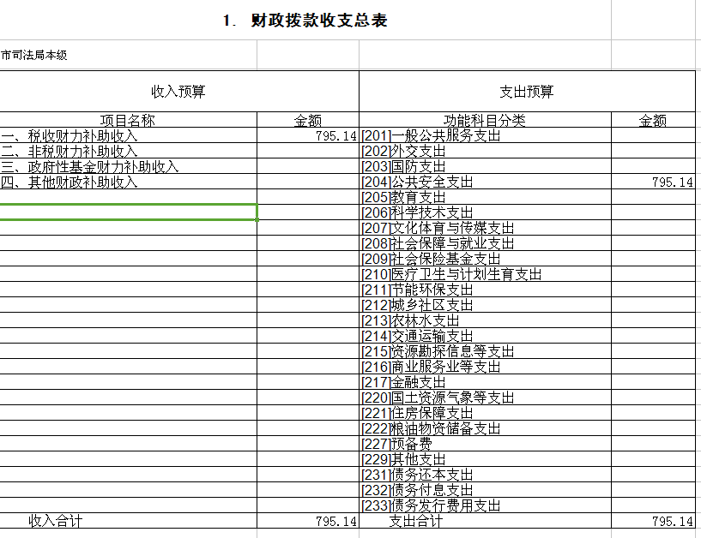
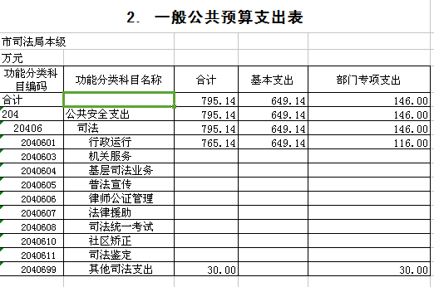
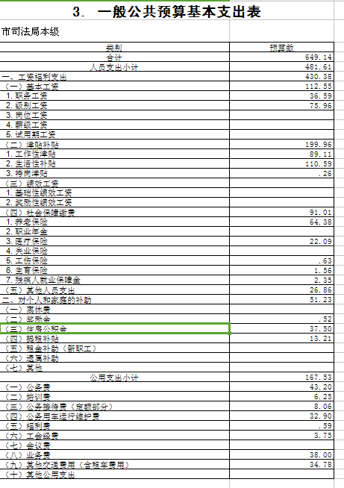
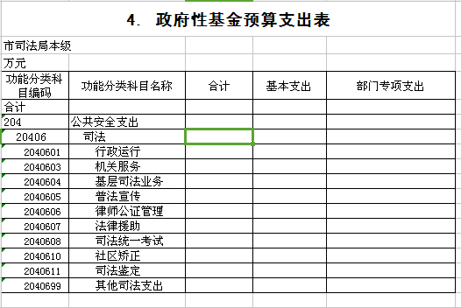
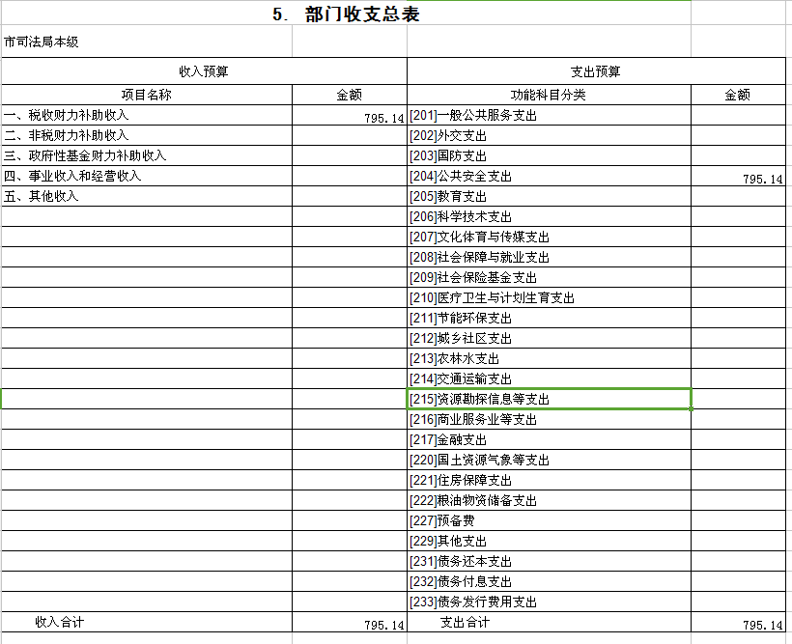

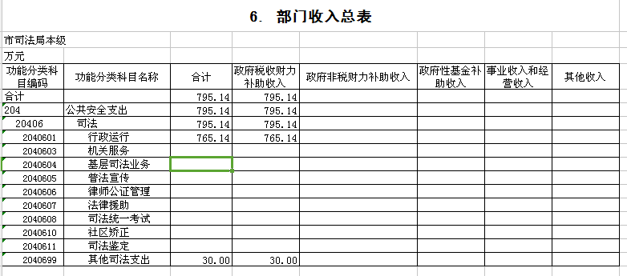
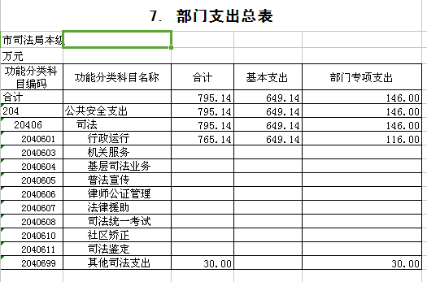
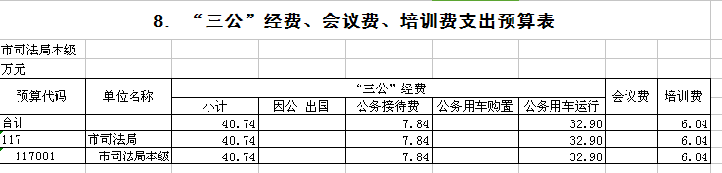
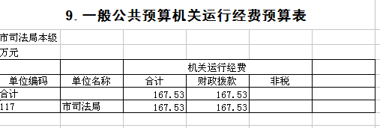

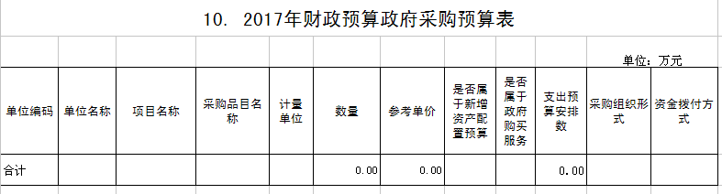

第三部分 宿迁市司法局2017年度预算说明

一、2017年度部门收支总体情况说明
本部门2017年度部门预算总收入795.14万元，较2016年预算数增加11.95%。其中，税收财力补助795.14万元、非税财力补助 0 万元、政府性基金财力补助 0 万元、事业收入和经营收入0 万元、其他收入 0万元。
本部门2017年度部门预算总支出 795.14万元，较2016年预算数增加11.95%，主要是国标工资调整，人员支出增加。其中，一般公共预算安排支出795.14 万元，主要用于人员支出481.61万元，公用支出167.53万元，项目支出146万元。
二、一般公共预算机关运行经费说明
本部门2017年度一般公共预算安排机关运行经费167.53万元，较2016年预算数增加26.73万元，主要原因是部门新增医患纠纷、人民监督员选任等职能和新增加人员等。
三、“三公”经费、会议费、培训费情况说明
（一）一般公共预算“三公”经费安排情况
本部门2017年度一般公共预算拨款安排“三公”经费40.96 万元，其中，因公出国（境）费支出0万元，占“三公”经费的0%；公务用车购置及运行费支出32.9万元，占“三公”经费的80.32%；公务接待费支出8.06万元，占“三公”经费的19.68%。具体情况如下：
1.因公出国（境）费预算支出0万元，与上年持平。
2．公务用车购置及运行费预算支出 32.9万元。其中：
- 公务用车购置预算支出0万元，与上年持平。
- 公务用车运行维护费预算支出32.9万元，较上年增加6.65万元，主要原因是部门新增医患纠纷、人民监督员选任等职能。
- 公务接待费预算支出8.06万元，较上年增加0.22万元，主要原因是部门新增加人员。
（二）一般公共预算会议费、培训费安排情况
1.本部门2017 年度一般公共预算拨款安排的会议费预算支出0万元，与上年持平。
2.本部门2017 年度一般公共预算拨款安排的培训费预算支出6.25万元，较上年增加0.31万元，主要原因是部门新增人员。
四、其他预算信息说明
政府采购信息。因编制2017年度预算时，2017年省级政法转移支付资金尚未下达，故我局未编制政府采购计划。

